主要安装软件：anaconda、pycharm和谷歌浏览器

Anaconda：3个环境
- 环境1：默认环境
Anaconda 默认环境中需安装的第三方库：
- opencv：pip install opencv-python 或者 conda install -c conda-forge opencv
- wordcloud：conda install -c http://mirrors.tuna.tsinghua.edu.cn/anaconda/cloud/conda-forge/ wordcloud 或者 pip install wordcloud -i https://pypi.tuna.tsinghua.edu.cn/simple/
- jieba：pip install jieba -i https://pypi.tuna.tsinghua.edu.cn/simple/
- pyecharts ：pip install pyecharts
- Flask：pip install Flask

- 环境2：web环境
Anaconda 新建一个虚拟环境叫web，python版本为3.11.9
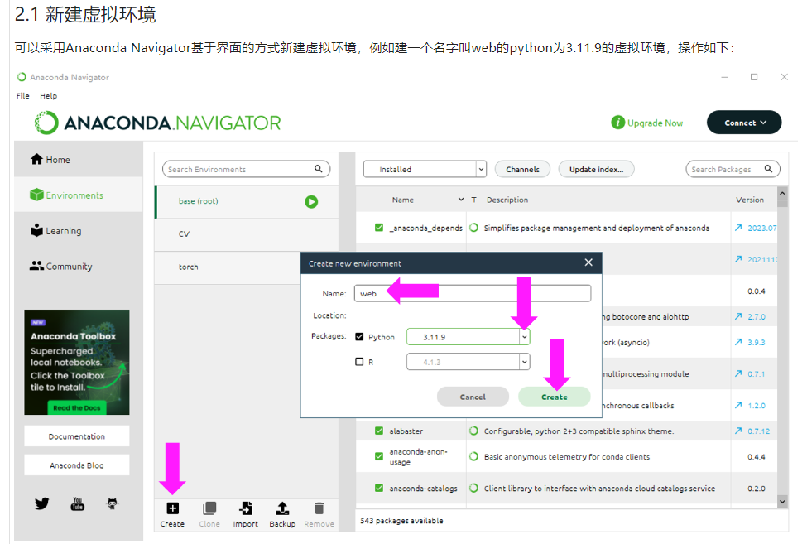

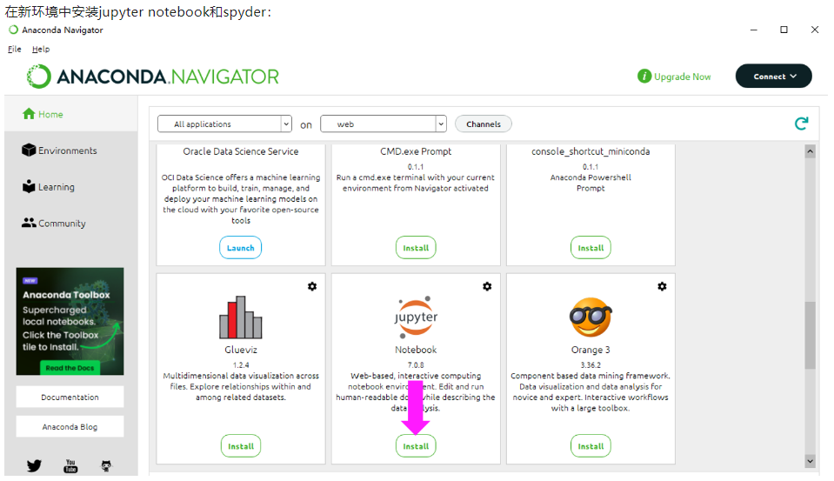
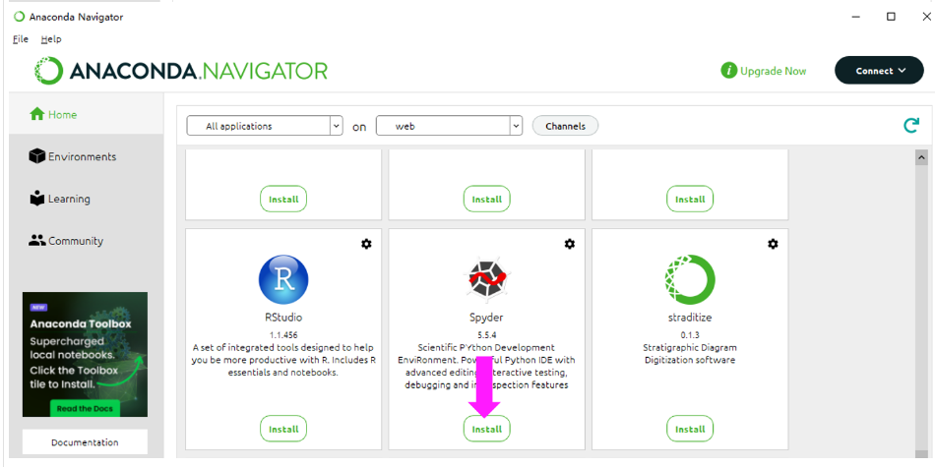

安装完成后，
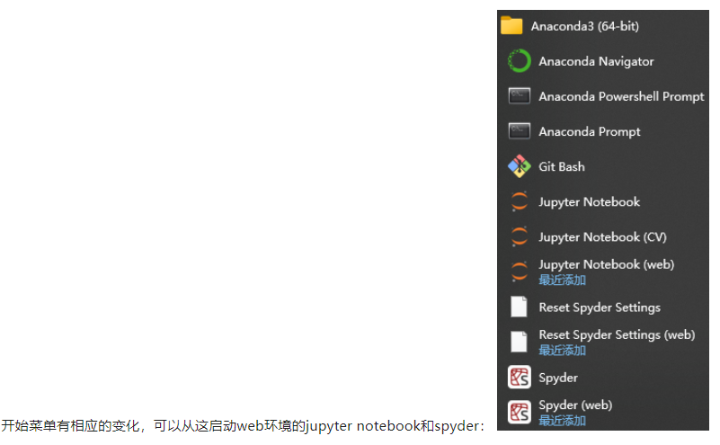
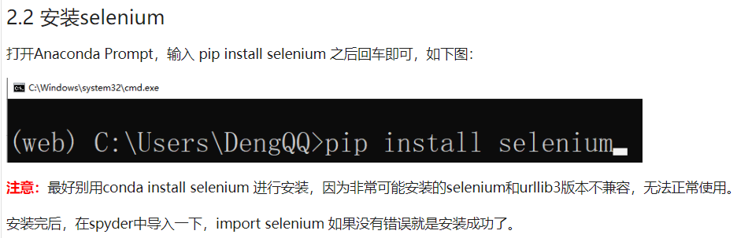

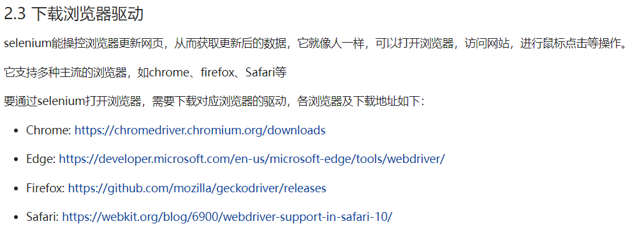
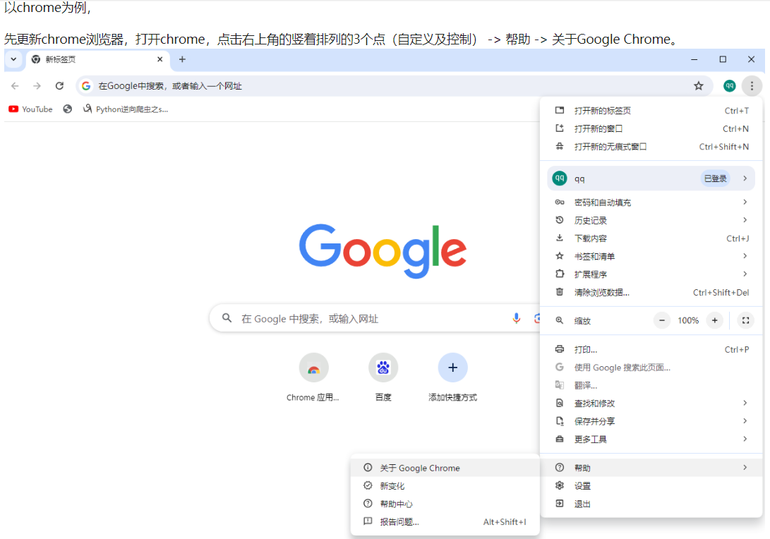
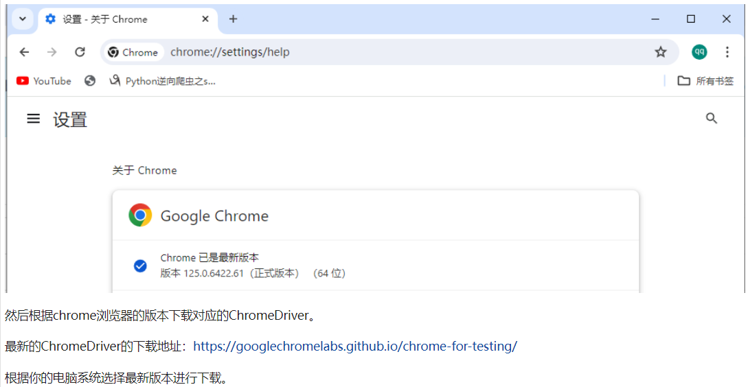
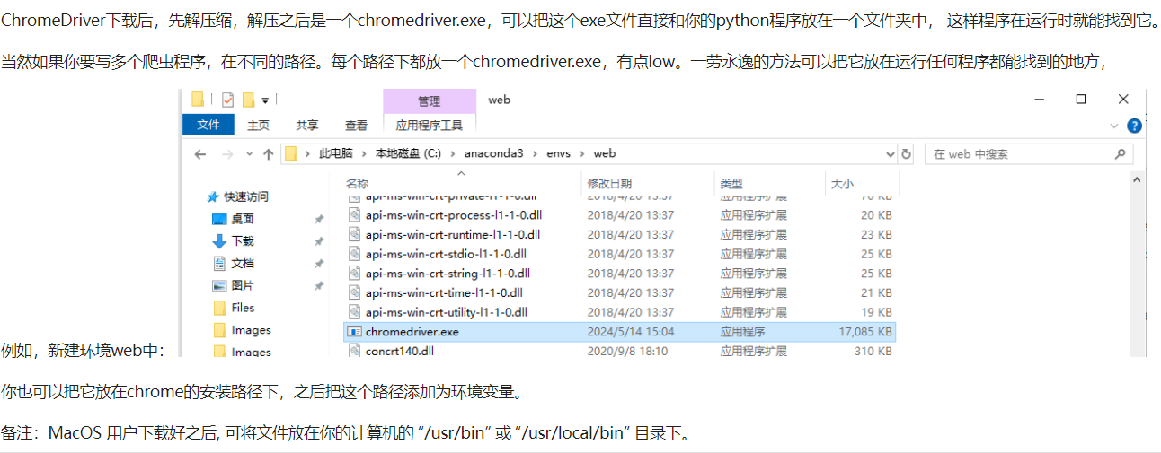
在web新环境中还需安装requests和beautifulsoup4, ddddocr： pip或conda install requests, beautifulsoup4, ddddocr

- 环境3：torch环境
Anaconda 再新建一个虚拟环境叫torch，python版本为3.11.9，在新环境中安装jupyter notebook和spyder（同上），然后安装第三方库：pytorch cpu版：
conda install pytorch torchvision torchaudio cpuonly -c pytorch

再安装matplotlib，pandas

Pycharm：3个环境
环境1：
- 打开PyCharm，新建一个项目，取名WebScaper，设置Python解释器：
- 点击菜单File->Setting，在Python Interpreter中 Add Interpreter， 选择Existing，选择anaconda中web环境中的python.exe
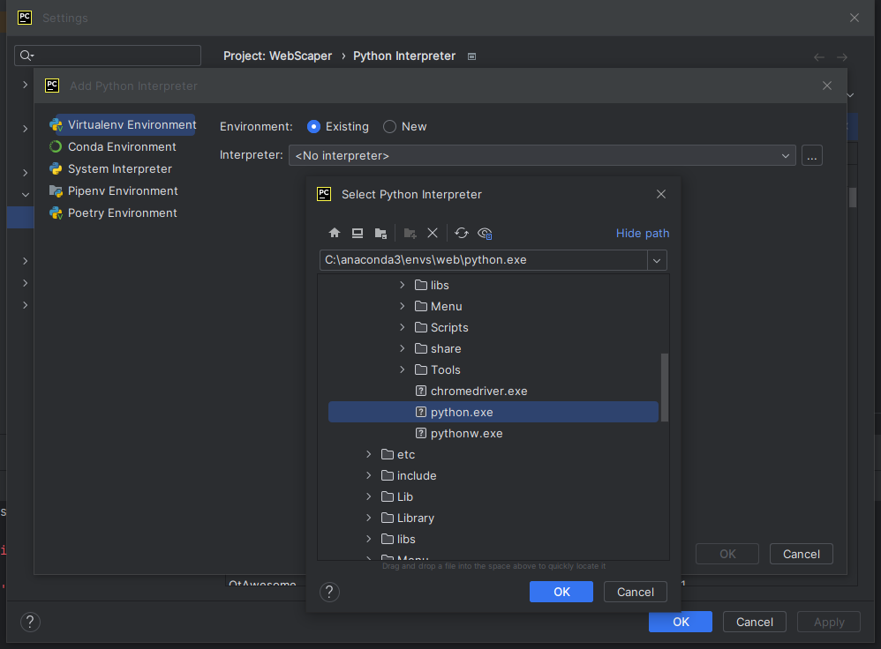

测试代码：
from selenium import webdriver
from selenium.webdriver.chrome.options import Options
import time

chrome_options = Options()
driver = webdriver.Chrome(options = chrome_options)

driver.get('https://news.bnu.edu.cn/zx/bsrw/index.htm') #师大人物

time.sleep(10)
driver.quit()

环境2：
同样打开PyCharm，新建一个项目，取名PythonPractice，设置Python解释器为anaconda默认环境的python.exe
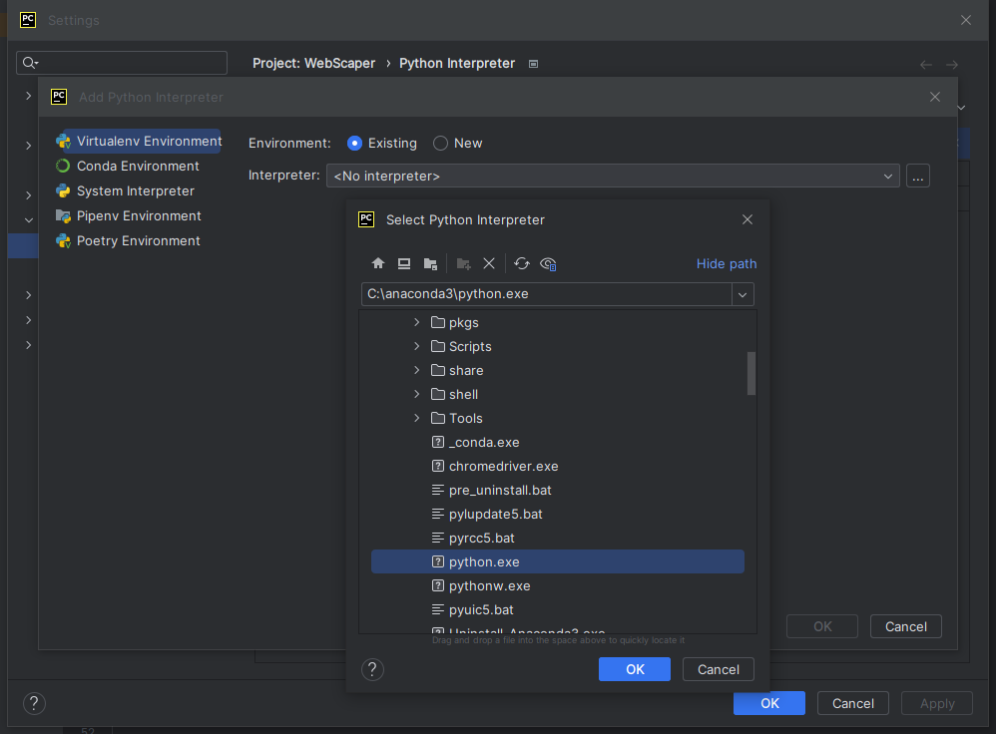

环境3：
同理打开PyCharm，新建一个项目，取名Torch，设置Python解释器为选择anaconda中torch环境中的python.exe

